УДК 539.3: 539.4
ПОСТРОЕНИЕ МОДЕЛИ РОСТА усталостной ТРЕЩИНЫ ПО КЛАССИЧЕСКОЙ И ОРИГИНАЛЬНОЙ МЕТОДИКЕ С ИСПОЛЬЗОВАНИЕМ ЭКСПЕРИМЕНТАЛЬНЫХ ДАННЫХ

Кузнецов А.В. (ИМаш УрО РАН, Екатеринбург), e-mail: Alekseikuz@rambler.ru

В механике до сих пор остается открытым вопрос изучения и прогнозирования роста трещин в различных конструкционных элементах. Были проведены многочисленные эксперименты и составлены различные функциональные зависимости. В данной работе представлена модель развития трещины с учетом поверхностного слоя материала, проведено сравнение результатов моделирования с экспериментальными данными и с результатами расчета по известной методике Периса.
В приведенной модели учитываются аномальные прочностные свойства поверхностного слоя, образующиеся при механической обработке образца. Соотношение свойств поверхностного слоя и основного металла учитывалось по схеме В.И. Миронова (рис. 1), основанной на усталостных испытаниях образцов материала с периодической обточкой поверхности. В расчете задавались различными как исходные свойства, так и скорость их деградации. Основной идеей этой методики является учет накопленной поврежденности на каждой предыдущей стадии решения. Данная методика была апробирована для решения различных задач на сложных конструкциях [1, 2].

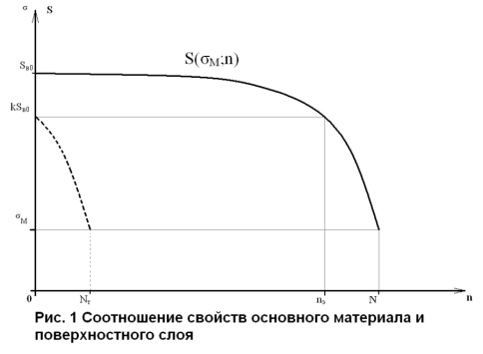
Рис. 1. Соотношение свойств основного материала и поверхностного слоя.
Общая поврежденность при нерегулярной нагрузке оценивалась выражением вида:
$S_{B}(σ_{M1},n_{1};σ_{М2},n_{2};\text{.}\text{.}\text{.}\text{.}σ_{\text{MK}},N)=σ_{\text{MK}}$ (1)
где S_{В} текущий предел прочности материала, σ уровень напряжения и n число циклов для данного вида нагрузки.
В данной задаче о развития трещины в пластине с круговым центральным отверстием рассчитывалось напряженно - деформированное состояние после каждого шага циклического нагружения. При переходе с одного уровня напряжений на другой менялась интенсивность накопления поврежденности в соответствии с выражением (1). Схему перехода поясняет рис. 2.

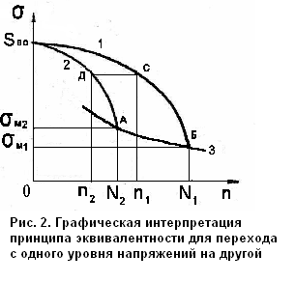
Рис. 2. Графическая интерпретация принципа эквивалентности для перехода с одного уровня напряжений на другой

Помимо данных известных экспериментов, при построении модели были использованы результаты натурных испытаний, проведенных на серво–гидравличекой испытательной машине INSTRON 8800. Испытания проводились на плоских образцах, приведенных на рис. 3.
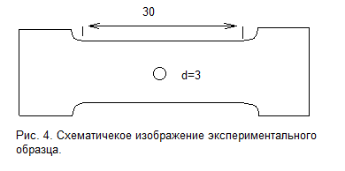
Рис. 3. Схематическое изображение экспериментального образца.

Для проверки точности модели были использованы как данные известных экспериментов [3], так и расчеты, проведенные по известной методике Периса. Графическое представление полученных результатов дано на рис. 4. Как видно из приведенных графиков, данная методика дает близкий к эксперименту прогноз развития трещины в элементе конструкции без использования гипотезы линейного суммирования усталостных напряжений.

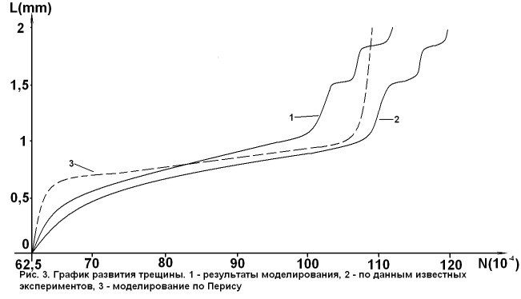

Рис. 4. График развития трещины: 1 – результаты моделирования, 2 – по данным известных экспериментов, 3 – моделирование по Перису.

Работа выполнена при поддержке совместного проекта № 09-С-1-1002 ИМАШ УрО РАН с НАН Беларуси.

БИБЛИОГРАФИЧЕСКИЙ СПИСОК
1.Емельянов И.Г., Кузнецов А.В., Миронов В.И. Прочность и ресурс котла вагона – цистерны // Вестник УГТУ–УПИ. 2005. С. 84–86.
2.Емельянов И.Г., Кузнецов А.В., Миронов В.И. Об одном подходе определения напряженного состояния и ресурса работы оболочечной конструкции, лежащей на опорах // Тр. третьей всероссийской научной конференции «Математическое моделирование и краевые задачи». Самара. 2006. С. 70-73.
3.Морозов Е.М. Расчёт на прочность при наличии трещин // Прочность материалов и конструкций. Наукова думка.: Киев. 1975. С. 323–333.

